Пушкинская карта
Программа популяризации культурных мероприятий среди молодежи
телефон горячей линии 8-800-100-06-45
СКАЧАТЬ ПРИЛОЖЕНИЕСМОТРЕТЬ АФИШУ
Участники
Граждане России в возрасте от 14 до 22 лет
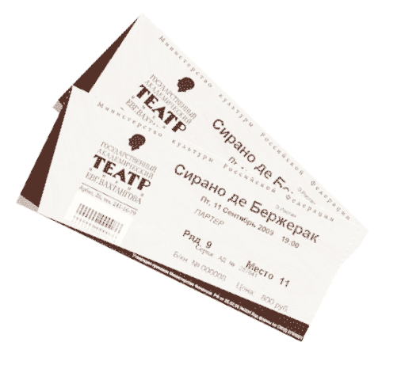
Программа
Покупка билетов в театры, музеи, филармонии, кинотеатры и др. на средства из федерального бюджета
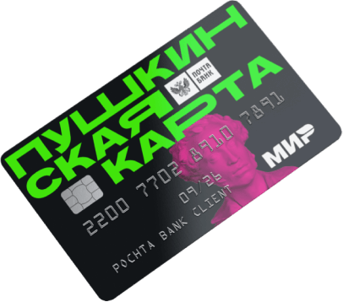
Номинал карты
С 1 января 2022 года номинал Пушкинской карты составляет 5000 рублей
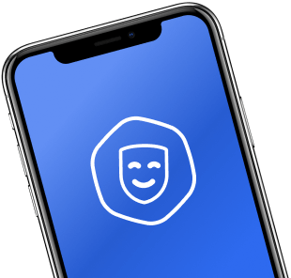
Билеты онлайн
В афише приложения Госуслуги.Культура и на портале Культура.РФ
Как принять участие в программе?
- Зарегистрироваться на портале «Госуслуги».
- Подтвердить учетную запись.
- Установить мобильное приложение «Госуслуги.Культура».
- Получить Пушкинскую карту — виртуальную или пластиковую карту платежной системы «Мир».
- Выбрать мероприятие из афиши в приложении.
- Купить билет в приложении, на сайте или в кассе музея.

